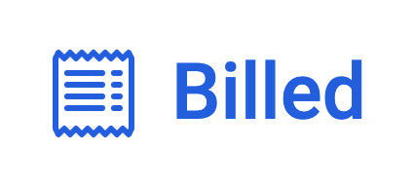
Plan de test End-to-End du parcours employer RH

Scénario 1

connexion
given | Je suis un visiteur (non connecté).

when | Je ne remplis pas le champ e-mail ou le champ password du login employer et je clique sur le bouton "Se connecter".
then | Je reste sur la page Login et je suis invité à remplir le champ manquant.

when | Je remplis le champ e-mail du login employé au mauvais format (sans la forme chaîne@chaîne) et je clique sur le bouton "Se connecter".
then | Je reste sur la page Login et je suis invité à remplir le champ e-mail au bon format.

when | Je remplis le champ e-mail du login employer au bon format (sous la forme chaîne@chaîne), le champ password du login employer et je clique sur le bouton "Se connecter".
then | Je suis envoyé sur la page Bills.

Scénario 2

création d’une nouvelle note de frais

given | Je suis connecté en tant qu’employé.

given | Je suis sur la page bills

when | Je clique sur “nouvelle note de frais”
then | Je suis redirigé vers la page bill/new

when | Je suis redirigé vers la page bill/new
then | Le formulaire “nouvelle note” s’affiche.

given | Le formulaire “nouvelle note” s’affiche.

when | Je navigue en arrière
then | Je reste connecté.

when | Je sélectionne un fichier avec une extension NON supportée.
then | L’input reste vide et un message indique l’erreur.

when | Je sélectionne un fichier avec une extension supportée.
then | L’input affiche le nom du fichier.

when | Je clique “envoyer” sans avoir rempli tous les champs correctement.
then | Des messages d’erreur indiquent les champs mal remplis.

when | Je clique “envoyer” après avoir rempli tous les champs correctement.
then | La note est enregistrée et je suis redirigé vers la page bills.

Scénario 3

affichage d’un justificatif

given | Je suis connecté en tant qu’employé.

when | Je suis sur la page bills
then | Mes notes de frais s’affichent.

given | Mes notes de frais s’affichent

when | Je clique sur un icone oeil.
then | Une modal affiche le justificatif.

Scénario 4

déconnexion

given | Je suis connecté en tant qu’employé.

when | Je clique sur le bouton déconnexion
then | Je suis redirigé vers la page login et je ne suis plus connecté.

